**lombok**

作用：为了省写代码，使代码整洁

引入：

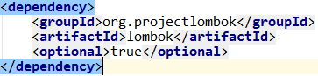

用法：

（1）@NonNull 避免空指针

例子：

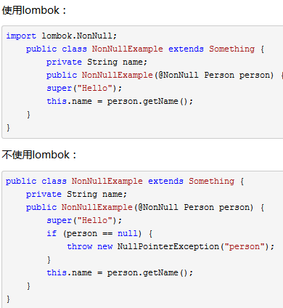

（2）@cleanup 自动调用close()

例子：

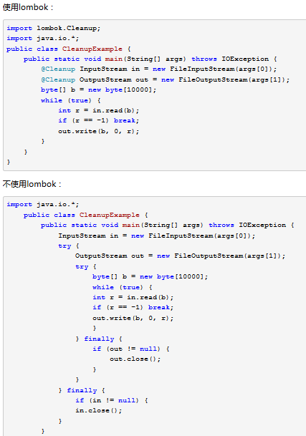

（3）@Getter / @Setter 自动生成set/get方法

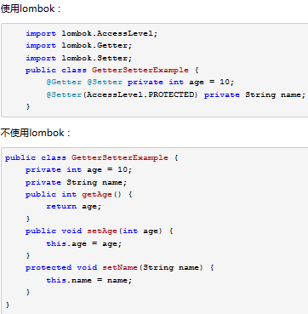

（4）其他

